탄성 볼라드 시방서
1. 목 적
본 시방서는 차량 진입의 통제가 필요하거나 자전거 전용 도로 등, 보행자의 안전과 통행에 지장을 주는 것을 사전에 예방하고, 차량이 보도에 진입할 수 없도록 하여 주.정차할 때 발생할 수 있는 안전사고 및 보도 파손의 원인을 제거하기 위하여 설치되는 탄성 볼라드의 시공이 확실하고 안전하게 설 치되며 지속적인 유지관리가 되도록 함을 목적으로 한다.
2. 적용범위
본 시방서는 탄성 볼라드의 시공 및 유지관리에 적용한다.
3. 제품의 명칭 및 규격
가. 명 칭 : “하이큐 우레탄볼라드(100)
나. 규 격 : ø100X800

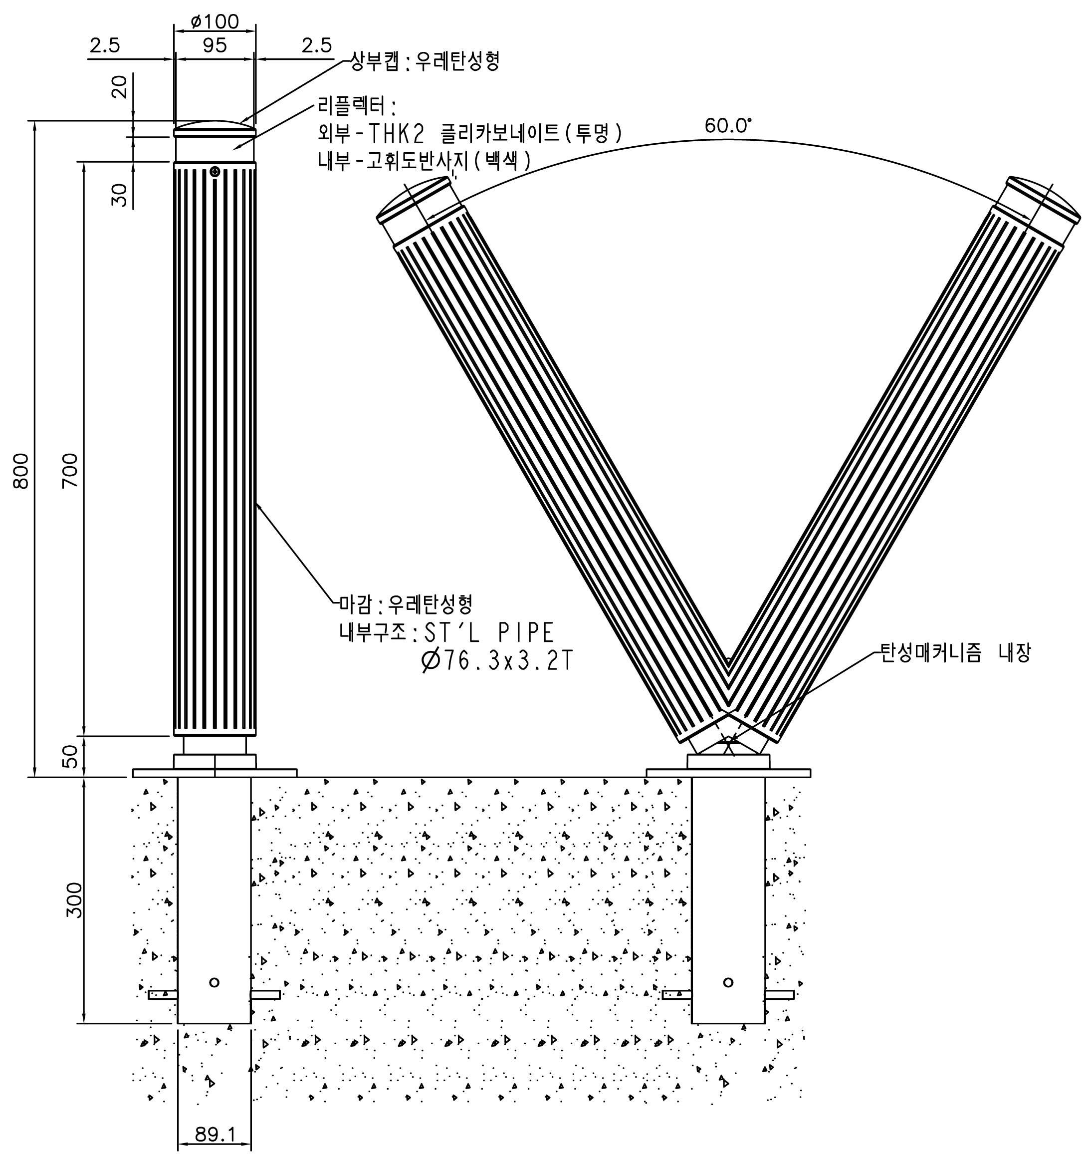
4. 형상 및 시공예시도
5. 시공
1) 시공에 들어가기 전에 운전자뿐만 아니라 보행자의 안전을 위한
조치를 취한다.
2) 볼라드의 설치 위치와 방법은 설계도 및 시방서에 의거하여 시공한다.
3) 볼라드 탈락 및 치우침이 발생하지 않도록 현장 여건에 따라 적절한
깊이로 타설 또는 천공 코아작업을 진행한다.
4) 터파기 바닥으로부터 시공 후의 공간 발생 및 볼라드의 함몰이 없게
다짐을 한다.
5) 볼라드의 시공은 지주에 뚫려있는 홀에 ∮10*240㎜ 철근를 넣고 콘크리트로 타설한다.
6) 시공 후 볼라드의 높이는 타설부에서 800mm가 되도록 지주만 타설함을 원칙 으로 한다.
그러나 설계 도면에 노면으로 부터의 규제가 있을시 타설시 높이를 조정하여 타설한다.
7) 기초 콘크리트는 완전히 양생될 때까지 시공유지를 위하여 적절한 조치를 하여 야 한다.
※ 콘크리트 타설시 지상으로 돌출되는 본체에 이물질이 묻지 않게 하고 만약 콘크리트가 묻은 경우 양생되기 전 물로 닦아낸다.
8) 설치가 완료되었을 시는 주변을 깨끗이 정리하고 통행에 불편이 없도록 조치한 다.
6. 검 수
시공이 완료되면 발주처 및 감독관의 입회 하에 검수를 받는다.
※ 발주처 및 감독관의 입회가 불가능 할 경우 시공 과정의 전,중,후을 촬영하여 설계도 또는 시방서 대로 완료되었음을 입증하도록 하여야 한다.
7. 유지관리
볼라드는 주기적인 점검을 통하여 초기 시공과 같이 유지관리 되도록 한다.
가. 점검
점검은 통상 순회 점검을 통하여 하기 사항의 이상 유무를 확인한다.
1) 오염상태(매연, 분진, 흙탕물 등등)
2) 파손 유무
3) 수평 수직의 유지
4) 반사지 훼손 유무
나. 보수
점검 결과 청소가 필요할 경우 청소를 실시하고 보수가 필요한 경우 5항의 시공 순서에 따라 보수한다.
8. 기 타
본 시방서에 기술되지 아니한 제반 사항은 발주처 또는 감독관의 지시에 따라야 한다.

